Инструкция к программе по анализу спектров.

0) Установка:

1. Для систем Windows, запустить установочный файл «root_v5.34.36.win32.vc12.exe». (Ссылка для скачивания: https://root.cern/download/root_v5.34.36.win32.vc12.exe )
2. После установки программы ROOT, в указанную в процессе установки папку (по умолчанию «/root_v5.34.36») поместить файл «spectrum.C».
3. Запуск программы ROOT возможен из меню ПУСК (если данная опция была выбрана в процессе установки), либо с помощью файла «root.exe», который расположен в папке «/root_v5.34.36/bin».
4. В открывшимся терминале набрать команду « .x spectrum.C » → Enter. Запустится программа анализа.

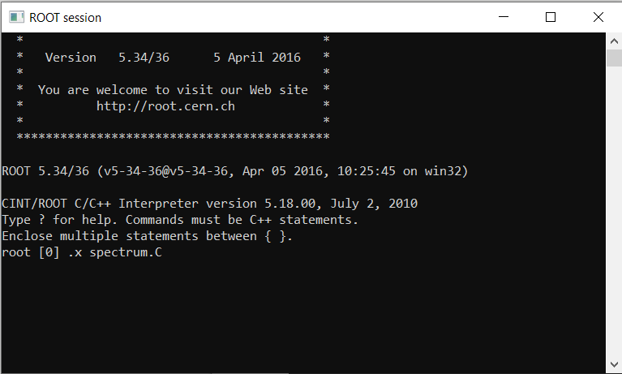

1) Выбор файлов со спектрами

Необходимые для анализа файлы с данными для удобства поместить в папку «/root_v5.34.36».
Файлы с данными должны содержать в первом столбце номер канала, во втором — интенсивность. Убедитесь, что отсутствуют не числовые символы.

После запуска скрипта анализа нажать на кнопку «Load» → «Source Spectrum».
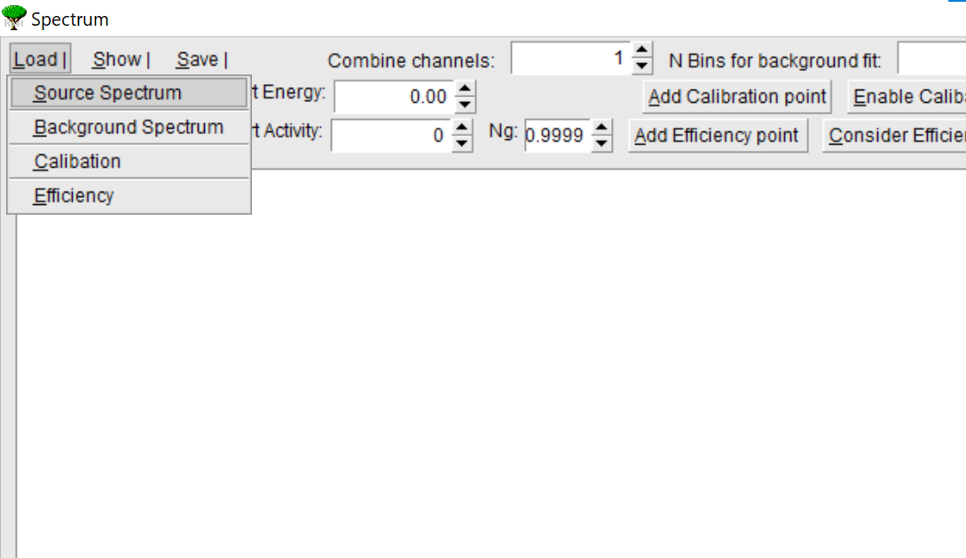
В открывшемся окне выбрать необходимый файл. Откроется график спектра.

2) Калибровка по энергии

1. Выбрать файл с калибровочным спектром.
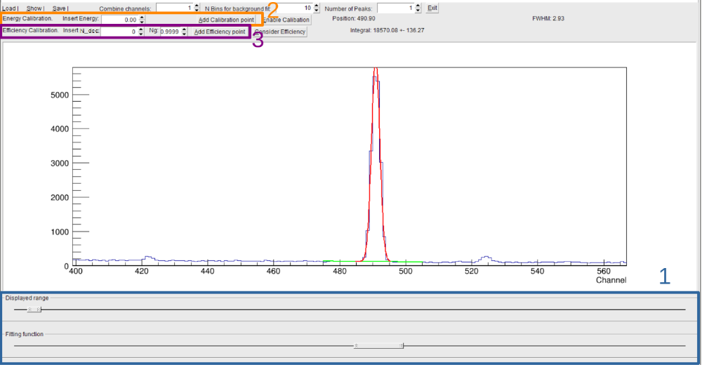
2. Снизу расположены два ползунка (1). «Displayed range» позволяет менять масштаб оси X. Приблизить с его помощью пик, для которого известна энергия.
3. Нижний ползунок «Fitting function» позволяет задавать границы пика. Настроить его таким образом, чтобы Гауссиан (красная линия) покрывал пик.
4. В верхней части отобразится информация о пике: его центр (“Position”), ширина (“Width”) и площадь (“Integral”).
5. В окно «Insert Energy» (2) внести табличную энергию пика, нажать на клавиатуре “Enter”, либо кнопку «Add Calibration point». Это добавит к калибровочной прямой точку, соответствующую центру пика в каналах и введенной энергии.
6. Повторить процедуру добавления калибровочных точек с другими пиками, двигая ось X ползунком «Displayed range».
7. После добавления достаточного количества калибровочных точек выбрать «Show»→ «Calibration». Откроется график калибровки. Убедиться, что все точки лежат на прямой. Если есть отклоняющаяся точка, нажать на эту точку правой кнопкой мыши и выбрать опцию «RemovePoint».
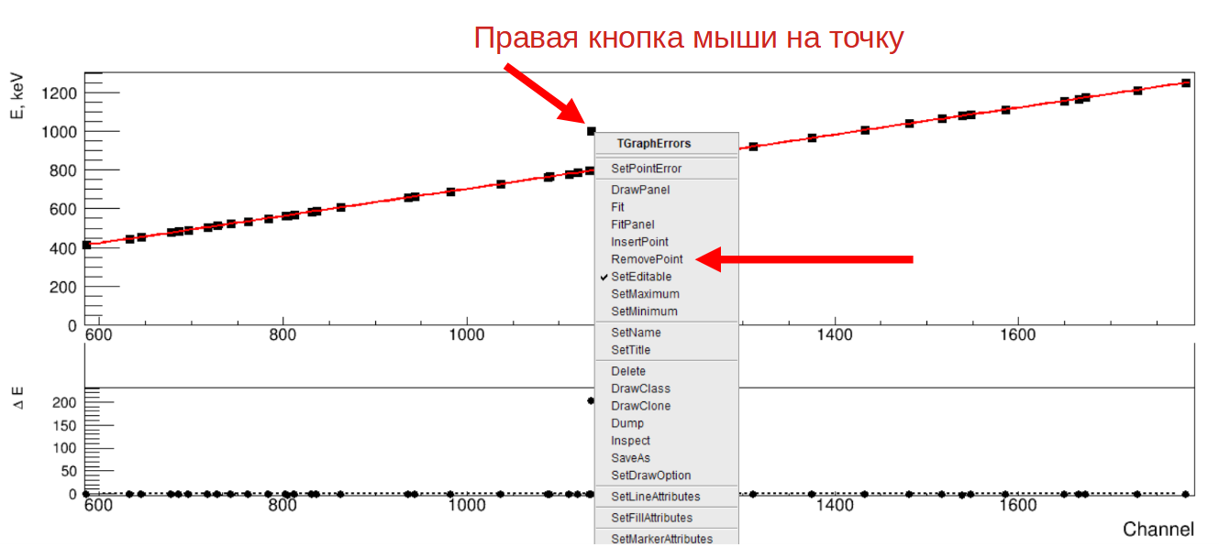
8. Сохранить калибровку по энергии, чтобы в дальнейшем иметь возможность быстро загрузить калибровку. Для этого нужно выбрать «Save»→ «Calibration data» и указать название файла. В сохраненном файле первый столбец соответствует номеру канала, второй — энергии, третий — ширине пика.
11. Применить калибровку по энергии, нажав на кнопку «Enable Calibration» справа от окна ввода энергии. Можно открыть спектр источника: «Show» → «Source» и убедиться, что отображается зависимость от энергии.
13. Загрузить калибровку можно нажав «Load» → «Calibration».

3) Анализ спектра образцов

1. Загрузить файл со спектром источника.
2. При необходимости вычитать фон, загрузить файл со спектром фона с помощью «Load» → «Background Spectrum». Открыть спектр источника с вычетом фона: «Show» → «Source-Bckg».
3. Применить калибровку по энергии.
4. Вписать Гауссиан в видимые пики. Энергия пиков отображается в графе «Position», Ширина в «FWHM». Площадь, пересчитанная в активность источника (с учетом эффективности и пр.) — в графе «Integral».

4) Полезные функции

1. Сохранить изображение любого графика можно нажав на кнопку «Save»→ «Current image». Для того, чтобы изменить размер картинки, измените размер окна программы.

2. Можно “сгладить” график, чтобы он лучше выглядел и пики были более явными. Для этого нужно в графу «Combine channels» ввести целое число и нажать на клавиатуре Enter. Число каналов, соответствующее введенному значению, будет объединено в один канал.

3. Если несколько пиков близки друг к другу, введите число пиков в «Number of Peaks». Программа постарается вписать несколько гауссов в пики.

3. Чтобы выйти из программы, нажмите кнопку «Exit», либо закройте окно программы.

Актуальную версию программы можно скачать:
https://drive.google.com/drive/folders/17wQe4hR_wH6rHgEzm7pZ6AReDUIdMwUe?usp=sharing
или https://github.com/vipetrov/Spectrum-Analysis

В случае обнаружения багов, а также с предложениями по улучшению программы пишите:
vitalii17@bk.ru
(Петров Виталий Валерьевич, инженер Учебной Лаборатории Ядерных Процессов СПбГУ)

